Тема недели
«Посуда»

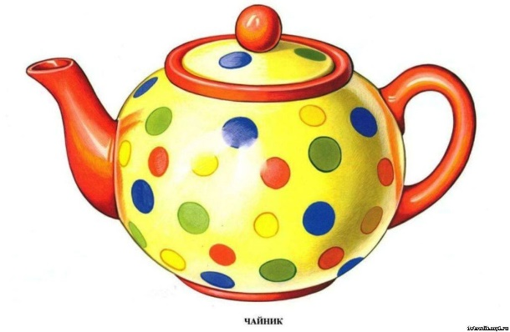
- Рассмотрите вместе с ребенком посуду: кухонную, чайную, столовую;
- Покажите, где хранится дома посуда;
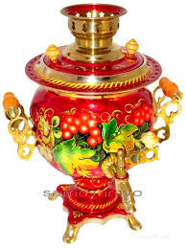
- Рассмотрите посуду и объясните, что она бывает двух видов: посуда в которой готовят и из которой едят;
- Сравните посуду (глубокие тарелки и мелкие, маленькие ложки и большие);
- В качестве экскурсии сводите ребенка в магазин, где продается посуда.
- Дидактическая игра «Какая посуда бывает» (проговорите правильный ответ вместе с ребенком):
Какая посуда бывает из стекла – стеклянная,
Какая посуда бывает из металла – металлическая,
Какая посуда бывает из пластмассы – пластмассовая,
Какая посуда бывает из глины – глиняная.
- Разучите с ребенком пальчиковую гимнастику:

Раз, два, три, четыре,
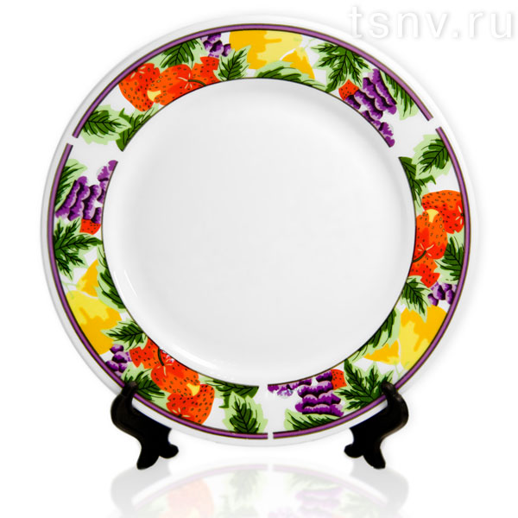
(чередование хлопков в ладоши и ударов кулачков друг о друга)
Мы посуду перемыли:
(одна ладонь скользит по другой по кругу)
Чайник, чашку, ковшик, ложку
И большую поварешку .
(загибать пальчики по одному, начиная с большого)
Только чашку мы разбили,
Ковшик тоже развалился,
Нос у чайника отбился.
Ложку мы чуть-чуть сломали.
(разгибать пальчики по одному, начиная с большого)
Так мы маме помогали!
(удар кулачками друг о друга, хлопок в ладоши)

